**VẬN DỤNG QUY TRÌNH NGHIÊN CỨU KHOA HỌC TRONG DẠY HỌC CHỦ ĐỀ “SINH HỌC VI SINH VẬT”, SINH HỌC 10**

**Trịnh Đông Thư 1*, Hoàng Xuân Thảo2,**

**Phùng Thị Bích Hoà3, Nguyễn Thị Nha Trang4**

**Tóm tắt:** Tiếp cận kiến thức khoa học bằng phương pháp nghiên cứu khoa học đã được cụ thể hoá trong sách giáo khoa hiện hành của năm học 2022-2023.Đây là hướng đi phù hợp với bản chất của môn khoa học thực nghiệm, trong đó có Sinh học. Có khá nhiều nghiên cứu đã chỉ ra rằng, tiếp cận bằng con đường nghiên cứu khoa học là cơ hội để học sinh có thể tư duy như nhà khoa học. Từ quan sát, xây dựng giả thuyết khoa học cho đến thực nghiệm và công bố kết quả nghiên cứu. Với hướng tiếp cận phương pháp nghiên cứu khoa học trong dạy học, nội dung kiến thức sẽ được người học kiểm chứng bằng con đường thực nghiệm. Mục đích của bài viết là vận dụng quy trình nghiên cứu khoa học trong dạy học chủ đề “Sinh học vi sinh vật”, Sinh học 10 - Trung học Phổ thông.

**Từ khoá**: nghiên cứu khoa học; phương pháp nghiên cứu khoa học; quy trình nghiên cứu khoa học.

**1.** **ĐẶT VẤN ĐỀ**

Hiện nay, toàn cầu hoá về giáo dục đã trở thành một xu hướng tất yếu. Để đáp ứng và bắt kịp với các thay đổi mang tính đột phá đòi hỏi giáo dục Việt Nam phải có một số cải cách theo định hướng phù hợp với yêu cầu của xã hội, trong đó phải kể đến là Chương trình Giáo dục Phổ thông 2018. Kể từ năm học 2022-2023, sách giáo khoa được triển khai theo chương trình đã thể hiện được điểm mới trong phương pháp dạy học. Cụ thể, chú trọng đến phương pháp nghiên cứu khoa học (NCKH) trong dạy học như là một hướng tiếp cận chủ đạo.

Trên thế giới, dạy học bằng NCKH là một trong những thành tố cốt lõi trong giáo dục của thế kỷ 21. Với định hướng đó, đã có nhiều công trình nghiên cứu vận dụng NCKH trong dạy học, trong đó có Sinh học (Frank Heppner, 1996; Thomas R. Cech, 2003; Lamanauskas V, 2007; Ronald D. Anderson, 2017; Guy R. McPherson, 2021). Điều này thể hiện được tính ưu việc của hình thức tiếp cận kiến thức khoa học bằng NCKH và đây cũng là hướng nghiên cứu của một số tác giả trong nước trong dạy học môn Sinh học ở Trung học Phổ thông (Nguyễn Văn Hồng, 2010; Nguyễn Văn Hồng và Vũ Thị Thanh Thuỷ, 2018; Nguyễn Thị Thu Hà và cs, 2020). Thông qua NCKH, học sinh có thể tiếp cận kiến thức lý luận và thực tiễn một cách hiệu quả. Từ đó, mở rộng vốn kiến thức, các kỹ năng mềm của bản thân và có thể vận dụng kiến thức lý thuyết đã học để giải quyết các vấn đề trong cuộc sống.

Bài báo đề xuất quy trình NCKH và vận dụng trong dạy học chủ đề “Sinh học vi sinh vật”, Phần Sinh học vi sinh vật và virus, Sinh học 10 - Trung học Phổ thông.Quy trình hướng đến tiếp cận kiến thức Sinh học bằng NCKH và đề cao tính tuần tự trong các bước thực hiện để đi đến kết quả của vấn đề nghiên cứu, trong đó ở bước 2 (Xây dựng giả thuyết khoa học) được nhấn mạnh với mục đích đề cao vấn đề nêu giả thuyết khoa học nhằm chứng minh hoặc bác bỏ lý thuyết được hình thành từ câu hỏi ban đầu.

**2. PHƯƠNG PHÁP NGHIÊN CỨU**

**2.1. Phương pháp nghiên cứu**

- Phương pháp nghiên cứu lý thuyết: Nghiên cứu các bài báo tiếng Anh của các Tạp chí Khoa học Giáo dục; Tạp chí Giáo viên Sinh học; Nghiên cứu kết quả báo cáo của các Hội nghị Quốc tế về vận dụng NCKH trong dạy học; Phân tích và hệ thống hóa một số vấn đề lý luận về việc vận dụng NCKH trong dạy học của một số quốc gia trên thế giới; Nghiên cứu Chương trình Sinh học Trung học Phổ thông 2018 của Bộ Giáo dục và Đào tạo ban hành.

- Phương pháp chuyên gia: Tham khảo ý kiến của một số chuyên gia trong lĩnh vực giáo dục và chuyên ngành Lý luận và Phương pháp dạy học; Tham khảo ý kiến của một số giáo viên Sinh học Trung học Phổ thông.

**2.2. Đối tượng nghiên cứu**

Quy trình NCKH trong dạy học chủ đề “Sinh học vi sinh vật”, Sinh học 10 - Trung học Phổ thông.

**3. KẾT QUẢ NGHIÊN CỨU**

**3.1. Khái niệm nghiên cứu khoa học và phương pháp nghiên cứu khoa học**

- Theo Phạm Viết Vượng (1997), NCKH là hoạt động sáng tạo của các nhà khoa học nhằm nhận thức thế giới, tạo ra hệ thống tri thức có giá trị để sử dụng vào cải tạo thế giới.

- Theo F.N. Kerlinger (2005), NCKH là một cuộc điều tra có tính hệ thống, được thực nghiệm và phê phán các giả thuyết có sự tương quan giữa các biến số.

- Theo Hugh C. Gauch, Jr, (2003); Anol Bhattacherjee (2019); Alina Bradford và Ashley Hamer (2022), phương pháp NCKH là tập hợp các kỹ thuật, phương pháp để xây dựng nên hệ thống kiến thức khoa học. Từ đó, cho phép các nhà nghiên cứu kiểm tra một cách độc lập và khách quan các lý thuyết có sẵn và phát hiện ra các vấn đề.

Như vậy, phương pháp NCKH là một cách tiếp cận có hệ thống và thực nghiệm về thế giới xung quanh chúng ta. Nó liên quan đến việc đánh giá các giả thuyết bằng phương pháp thu thập, phân tích và giải thích dữ liệu một cách có hệ thống để thu được kiến thức mới hoặc xác nhận kiến thức đã có.

**3.2. Quy trình nghiên cứu khoa học**

Trên cơ sở nghiên cứu lý luận về quy trình NCKH đối với một dự án khoa học trên quy mô lớn hay một hoạt động khoa học bất kỳ như các cuộc điều tra khoa học đến các nghiên cứu đơn giản, độc lập, trong phòng thí nghiệm hay ngoài thực địa… thì quy trình NCKH đều có thể thực hiện theo 6 bước như sau (Vũ Cao Đàm, 2003; Samy Tayie, 2005; Ary, D., Jacobs, L. C., Sorensen, C., và Razavieh, A., 2010; Paul Strode, 2015; James. V. Spickard, 2017; Trịnh Đông Thư, 2022; Trinh Đông Thư và cs, 2023):

*Bước 1. Xác định vấn đề nghiên cứu:* Phương pháp khoa học bắt đầu khi học sinh đặt câu hỏi về vấn đề hay điều gì đó đã quan sát, giải quyết các sự việc gặp phải trong cuộc sống hàng ngày, phản biện và tìm tòi nghiên cứu các vấn đề bằng phương pháp NCKH. Câu hỏi nghiên cứu còn là gợi ý để hướng đến các dữ liệu và phương pháp luận cần thiết cung cấp cho quá trình nghiên cứu.

*Bước 2. Xây dựng giả thuyết khoa học*: Xác định giả thuyết dựa trên cơ sở phỏng đoán về cách thực hiện (tiến hành) vấn đề nghiên cứu. Vì vậy, học sinh cần phải nghiên cứu lý thuyết và tra cứu thông tin từ các nguồn tư liệu khác nhau làm cơ sở cho việc xây dựng giả thuyết khoa học. Một giả thuyết đúng thường đưa ra dự đoán như sau: “Nếu … (tôi thực hiện điều này) …, thì … (điều này) … sẽ xảy ra.”. Cả giả thuyết và dự đoán kết quả sẽ được kiểm chứng bằng thực nghiệm.

*Bước 3. Lập kế hoạch và thực hiện kế hoạch*: Trong bước này, học sinh tiến hành lập kế hoạch cho từng công việc cụ thể, đồng thời dự kiến thời gian thực hiện dành cho từng nội dung tương ứng.

*Bước 4. Thực nghiệm để kiểm tra giả thuyết khoa học*: Thực nghiệm để kiểm tra tính chính xác của giả thuyết khoa học đã đề xuất phù hợp hay chưa. Quá trình thực nghiệm cần đảm bảo tính chính xác, khoa học, độ tin cậy cao và kết quả đạt được có tính khách quan.

*Bước 5. Phân tích dữ liệu từ thực nghiệm*: Sau khi hoàn tất việc thử nghiệm, cần ghi lại các quan sát và phân tích ý nghĩa của dữ liệu đã thu thập. Phân tích xem dữ liệu có phù hợp với giả thuyết đã đặt ra hay không. Trong trường hợp dự đoán không chính xác và không phù hợp với giả thuyết thì cần phải xây dựng lại giả thuyết và dự đoán mới dựa trên thông tin có được trong quá trình thực nghiệm.

*Bước 6. Công bố kết quả nghiên cứu*: Đây là bước kiểm chứng lại giả thuyết khoa học, chấp nhận hay bác bỏ. Để hoàn thành công trình NCKH, kết quả nghiên cứu của học sinh cần phải được trình bày bằng hình thức báo cáo hoặc công bố dưới dạng bài báo đăng trên các tập san khoa học tương ứng.

**3.3. Vận dụng quy trình nghiên cứu khoa học trong dạy học Chủ đề “Sinh học vi sinh vật”**

Sau đây là ví dụ minh hoạ quy trình NCKHtrong dạy học kiến thức bài 18 “Sinh trưởng và sinh sản ở vi sinh vật” thuộc chủ đề 9 “Sinh học vi sinh vật”, Phần Sinh học vi sinh vật và virus (Sinh học 10 - Bộ sách Cánh Diều):

*Bước 1. Xác định vấn đề nghiên cứu*

- Bước này, giáo viên nên đặt câu hỏi để định hướng cho học sinh suy nghĩ. Câu hỏi giúp gợi ý thêm thông tin hữu ích, từ đó phân tích để xác định vấn đề nghiên cứu.

Trên cơ sở yêu cầu cần đạt về nội dung kiến thức của bài học: Nêu được khái niệm sinh trưởng ở VSV; Trình bày được các pha sinh trưởng của quần thể VSV và các yếu tố ảnh hưởng đến sinh trưởng của VSV; Phân biệt được các hình thức sinh sản ở VSV nhân sơ và VSV nhân thực; Trình bày được ý nghĩa của việc dùng kháng sinh để ức chế hoặc tiêu diệt VSV gây bệnh và tác hại của việc lạm dụng thuốc kháng sinh trong chữa bệnh cho con người và động vật. Hệ thống câu hỏi định hướng có thể đặt ra như sau:

- Quan sát bề mặt của bánh mỳ sandwich sau thời hạn sử dụng có biểu hiện gì?

- Biểu hiện đó thay đổi như thế nào theo thời gian?

- Sinh trưởng ở vi sinh vật là gì?

- Biểu hiện của khuẩn lạc nấm mốc thay đổi như thế nào theo thời gian?

- Nuối cấy không liên tục là gì? Trong môi trường nuôi cấy không liên tục, dự đoán quá trình sinh trưởng của nấm mốc trên bánh mỳ sandwich sẽ như thế nào?

- Quá trình sinh trưởng của quần thể vi khuẩn trong môi trường nuôi cấy không liên tục sẽ diễn ra như thế nào?

Trên cơ sở các câu hỏi định hướng, vấn đề nghiên cứu có thể được xác định như sau: *“Nghiên cứu về sự sinh trưởng ở vi sinh vật trong môi trường nuôi cấy không liên tục”.*

*Bước 2*. *Xây dựng giả thuyết khoa học*

Hướng dẫn cho học sinh đề xuất giả thuyết khoa học. Trên cơ sở gợi ý các tài liệu cho học sinh tham khảo sẽ góp phần làm cơ sở khoa học cho việc đề xuất giả thuyết. Giả thuyết khoa học cho vấn đề nghiên cứu nêu trên có thể trình bày như sau: “Nếu được môi trường cung cấp đầy đủ chất dinh dưỡng thì sẽ tạo điều kiện thuận lợi cho vi sinh vật sinh trưởng”.

*Bước 3. Lập kế hoạch và thực hiện kế hoạch*

Trong bước này, giáo viên định hướng cho học sinh các công việc cần thực hiện trong quá trình nghiên cứu như nghiên cứu lý thuyết, thu thập dữ liệu, tiến hành thí nghiệm, quan sát, ghi chép và theo dõi. Các công việc và thời gian thực hiện được phân công cụ thể cho từng thành viên trong nhóm. Từ đó, học sinh lập kế hoạch chi tiết và thực hiện kế hoạch tương ứng với từng nội dung cụ thể.

*Bước 4*. *Thực nghiệm để kiểm tra giả thuyết*

Sau đây thí nghiệm để kiểm tra giả thuyết:

*Thí nghiệm nghiên cứu sự sinh trưởng của vi sinh vật*

- Nguyên liệu, dụng cụ và hoá chất: Bánh mỳ sandwich, máy chụp ảnh, đĩa petri, hộp nhựa hoặc túi nilon để đựng bánh mỳ, thức kẻ chia vạch mm, bút chì.

- Tiến hành thí nghiệm

Đặt ba lát bánh mỳ sandwich màu trắng vào ba túi plastic hoặc hộp nhựa. Do tế bào vi khuẩn quá nhỏ để quan sát được bằng mắt thường nên thí nghiệm được tiến hành trên mẫu bánh mỳ sandwich màu trắng với kích cỡ phổ biến là 10 cm x 10 cm. Thời gian quan sát được tính bắt đầu từ ngày đầu tiên sau thời hạn sử dụng. Đặt ba hộp đựng bánh mỳ sandwich lần lượt vào ngăn đông của tủ lạnh, ngăn mát của tủ lạnh và hộp còn lại đặt ở nhiệt độ phòng. Theo dõi biểu hiện trên bề mặt bánh sau lần lượt 3 ngày, 1 tuần và 10 ngày. Chụp hình và ghi lại các biểu hiện trên bề mặt bánh mỳ sau các mốc thời gian ở trong 3 điều kiện khác nhau.

* Tiến hành thí nghiệm tương tự như trên đối với mẫu cơm nguội.

- Yêu cầu:

+ Quan sát sự xuất hiện của khuẩn lạc nấm mốc trên mẫu bánh mỳ sandwich.

+ Quan sát sự biến đổi màu sắc của khuẩn lạc.

+ Dùng thước đo kích cỡ của quần thể khuẩn lạc nấm mốc trên bề mặt bánh mỳ sandwich.

+ Giải thích các biểu hiện khác nhau sau các mốc thời gian quan sát nêu trên.

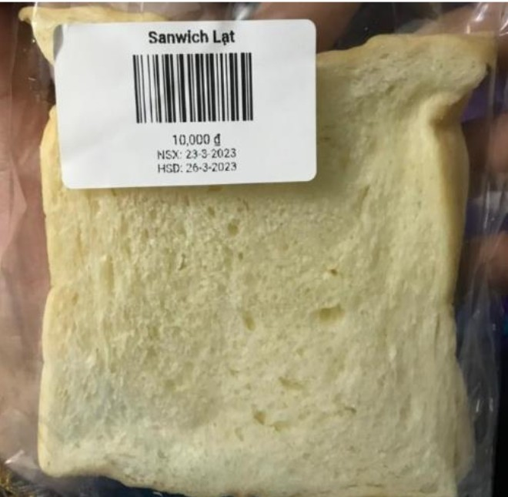 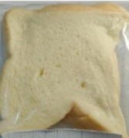 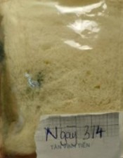 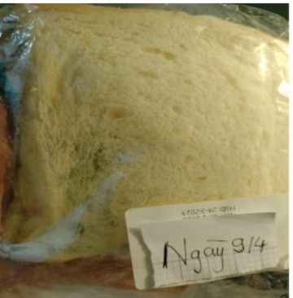

Sau 1 tuần

Sau 3 ngày

Sau 10 ngày

Mẫu quan sát

*Hình 1. Sự phát triển của nấm mốc trên mẫu bánh mỳ sandwich sau các khoảng thời gian*

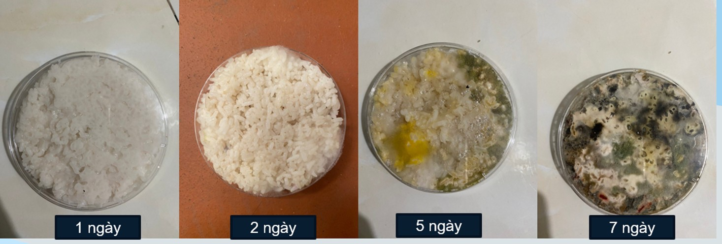

*Hình 2. Sự phát triển của nấm mốc trên mẫu cơm nguội sau các khoảng thời gian*

*Bước 5. Phân tích dữ liệu từ thực nghiệm*

Sau khi hoàn tất thí nghiệm, HS ghi lại các biểu hiện quan sát được trên mẫu bánh mỳ sandwich sau các mốc thời gian theo dõi. Phân tích và đánh giá kết quả thực nghiệm, đối chiếu với giả thuyết khoa học đã đặt ra có phù hợp hay không.

Kết quả phân tích dữ liệu thực nghiệm thu thập có thể trình bày theo các bảng sau:

***Bảng 1.*** *Kết quả thí nghiệm nghiên cứu sự sinh trưởng của nấm mốc trên mẫu bánh mỳ sandwich*

|  |  |  |  |  |
| --- | --- | --- | --- | --- |
| Đối tượng thí nghiệm | Biểu hiện trên bề mặt của mẫu thí nghiệm đối với các mốc thời gian | | | |
| Ngày thứ nhất | Sau 3 ngày | Sau 1 tuần | Sau 10 ngày |
| Bánh mỳ sandwich |  |  |  |  |

***Bảng 2.*** *Kết quả thí nghiệm nghiên cứu sự sinh trưởng của nấm mốc trên mẫu cơm nguội*

|  |  |  |  |  |
| --- | --- | --- | --- | --- |
| Đối tượng  thí nghiệm | Biểu hiện trên bề mặt của mẫu thí nghiệm đối với các mốc thời gian | | | |
| Ngày thứ nhất | Ngày thứ hai | Sau 5 ngày | Sau 7 ngày |
| Cơm nguội |  |  |  |  |

Kết quả thí nghiệm đối với bánh mỳ sandwich:

- Trong điều kiện nhiệt độ phòng, biểu hiện trên bề mặt lát bánh mỳ sandwich sau các mốc thời gian như sau:

+ Sau 3 ngày: Xuất hiện một vài điểm nhỏ li ti, màu đen nhạt.

+ Sau 1 tuần: Vết đen lan ra nhiều và màu đậm hơn so với mốc thời gian xuất hiện đầu tiên. Điều này cho thấy, bánh mỳ sandwich là môi trường thuân lợi cho sự sinh trưởng của vi sinh vật. Nếu dùng thước kẻ để đo thì kích thước của khuẩn lạc nấm mốc tăng lên rõ rệt sau 7 ngày.

+ Sau 10 ngày: Kích thước của khuẩn lạc tiếp tục tăng.

- Trong ngăn mát và ngăn đông của tủ lạnh chưa ghi nhân được các dấu hiệu xuất hiện của khuẩn lạc sau các mốc thời gian quan sát tương tự như trên.

Kết quả thí nghiệm đối với mẫu cơm nguội sau các mốc thời gian như sau:

+ Ngày thứ nhất: Bắt đầu có xuất hiện đốm trắng nhỏ và mờ.

+ Ngày thứ hai: Phần mốc trắng lan rộng ra.

+ Sau 5 ngày: Vết mốc đen bắt đầu xuất hiện rõ, nhiều và sẫm màu.

+ Sau 7 ngày: Vết mốc đen hầu như lan gần khắp bề mặt của mẫu cơm nguội và màu đậm hơn.

*Bước 6. Kết luận và công bố kết quả nghiên cứu*

- Trên cơ sở đối chiếu với giả thuyết khoa học đã đề xuất ban đầu, kết quả nghiên cứu được khẳng định như sau:

+ Môi trường giàu dinh dưỡng sẽ thuận lợi cho sự sinh trưởng của vi sinh vật.

+ Sự sinh trưởng của vi sinh vật chịu ảnh hưởng bởi yếu tố nhiệt độ. Nhiệt độ thấp sẽ làm kìm hãm sự sinh trưởng của vi sinh vật.

+ Sự sinh trưởng của vi sinh vật tăng theo tỷ lệ thuận với hàm lượng các chất dinh dưỡng có trong môi trường. Khi môi trường cạn kiệt nguồn dinh dưỡng thì vi sinh vật cũng sẽ bị tiêu diệt.

- Học sinh có thể báo cáo kết quả nghiên cứu theo nhóm học tập (do sự phân công của giáo viên). Phần báo cáo kết hợp với trình chiếu hình ảnh là kết quả của thí nghiệm hoặc mẫu thí nghiệm mang theo. Ngoài ra, có thể trình bày dưới hình thức dạng bài viết tuỳ thuộc vào yêu cầu của giáo viên.

Như vậy, kiến thức về “Sinh trưởng và sinh sản ở vi sinh vật” thuộc chủ đề “Sinh học vi sinh vật”, Phần Sinh học vi sinh vật và virus được giáo viên tổ chức cho học sinh tiếp cận bằng NCKH. Thông qua con đường này học sinh có cơ hội khám phá kiến thức bằng thực nghiệm một cách có hệ thống. Từ đó, có thể vận dụng kiến thức vào thực tiễn cuộc sống nhằm mở ra bức màn bí mật về thế giới vi sinh vật bằng chính sự nổ lực của bản thân bằng con đường khoa học.

**4. KẾT LUẬN**

Vận dụng quy trình NCKH trong dạy học kiến thức thuộc chủ đề “Sinh học vi sinh vật” là một trong những biện pháp tích cực hoá hoạt động học tập của người học. Thông qua con đường này, học sinh được tập dượt NCKH theo quy trình một cách chủ động từ xác định vấn đề nghiên cứu, xây dựng giả thuyết khoa học hay tiến hành thí nghiệm, phân tích dữ liệu và báo cáo kết quả nghiên cứu. Trong dạy học phần Sinh học vi sinh vật và virus nói chung và nội dung kiến thức của chủ đề “Sinh học vi sinh vật” nói riêng sẽ là cơ hội giúp học sinh tự khám phá kiến thức thông qua thực nghiệm để bổ trợ và sáng tỏ kiến thức lý thuyết. Bằng ví dụ minh hoạ kiến thức cụ thể như đã trình bày sẽ là đóng góp thiết thực để triển khai NCKH trong dạy học môn Sinh học ở Trung học Phổ thông trong giai đoạn hiện nay.

**TÀI LIỆU THAM KHẢO**

1. Alina Bradford, & Ashley Hamer, 2022. *Science and the scientific method: Definitions and examples*. <https://www.livescience.com/20896-science-scientific-method.html>.
2. Anol Bhattacherjee, 2019. Social Science Research: Principles, Methods and Practices. University of Southern Queensland, Toowoomba, Australia
3. Ary, D., Jacobs, L. C., Sorensen, C., & Razavieh, A, 2010. *Introduction to research in education.* Wadsworth.
4. Trịnh Văn Biều, 2005, Phương pháp thực hiện đề tài nghiên cứu khoa học, Trường ĐHSP TP.HCM.
5. Vũ Cao Đàm, 2003. Phương pháp luận nghiên cứu khoa học (Xuất bản lần thứ IX). Nxb Khoa học và Kỹ thuật Hà Nội.
6. Frank Heppner, 1996. *Learning Science by Doing Science* <https://doi.org/10.2307/4450180>.
7. Guy R. McPherson, 2001. *Teaching & Learning the Scientific Method.* The American Biology Teacher, Volume 63, Issue 4: 242-245. <https://doi.org/10.2307/4451093>.
8. Nguyễn Thị Thu Hà, Lưu Thị Hà, Nguyễn Ánh Hồng, 2020*. Tiếp cận phương pháp khoa học trong dạy học Sinh học ở Trung học Phổ thông*. Báo cáo khoa học về Nghiên cứu và Giảng dạy Sinh học ở Việt Nam - Hội Nghị Khoa học Quốc gia lần thứ 5, DOI: 10.15625/vap.2022.0120
9. Nguyễn Văn Hồng, 2010. Phương pháp nghiên cứu khoa học giáo dục. Nxb Khoa học và Kỹ thuật.
10. Nguyễn Văn Hồng, Vũ Thị Thanh Thủy, 2018. *Định hướng phát triển năng lực nghiên cứu khoa học cho học sinh trong dạy học phần “Sinh thái học”* (Sinh học 12. Tạp chí Giáo dục, Số 425 (Kì 1 - 3/2018), tr 54-56.
11. Hugh C. Gauch, Jr, 2003. Scientific method in practice. Cambridge University Press.
12. James. V. Spickard, 2017. Research basics design to data analysis in six steps. SAGE Publications, Inc.
13. Lamanauskas V., 2007. *Science Education as a Core Component of Educatedness. Problems of Education in the 21st Century* (Science Education in a Changing Society), Vol. 1, p. 5-6.
14. Paul Strode, 2015. *Hypothesis Generation in Biology*. The American Biology Teacher 77(7):500-506. http://dx.doi.org/10.1525/abt.2015.77.7.4
15. Ronald D. Anderson, 2017. *Reforming Science Teaching: What Research Says About Inquiry*. Journal of Science Teacher Education Journal of Science Teacher Education, Volume 13, 2002 - Issue 1. https://doi.org/10.1023/A:1015171124982 .
16. Samy Tayie, 2005. *Research method and writing research proposals*. Center for Advancement of Postgraduate Studies and Research in Engineering Science, Faculty of Engineering - Cairo University (CAPSCU). http://www.pathways.cu.edu.eg/subpages/training _courses/C3-Research-EN.pdf
17. Thomas R. Cech, 2003. *Rebalancing Teaching and Research*. Journal of Science Vol 299, Issue 5604 p. 165. DOI: 10.1126/science.299.5604.165.
18. Trịnh Đông Thư, 2022. *Tổ chức cho học sinh nghiên cứu khoa học trong dạy học Sinh học ở trường Trung học Phổ thông.* Báo cáo khoa học về Nghiên cứu và Giảng dạy Sinh học ở Việt Nam - Hội Nghị Khoa học Quốc gia lần thứ 5, tr 1125-1133. https://doi.org/10.15625/vap.2022.0121
19. Trịnh Đông Thư, Hoàng Xuân Thảo và Phùng Thị Bích Hoà, 2023. *Tổ chức cho học sinh nghiên cứu khoa học trong dạy học chủ đề thành phần hoá học của tế bào, Sinh học Trung học Phổ thông*. UED Journal of Social Sciences, Humanities and Education, Vol. 13, No. 1 (2023), 135-142. https://doi.org/10.47393/jshe.v11i1.944
20. Mai Sỹ Tuấn (Tổng Chủ biên) và các tg, 2022. Sinh học 10 - Bộ sách Cánh Diều. Nxb Đại học Sư phạm.
21. Phạm Viết Vượng, 1997. Phương pháp luận nghiên cứu khoa học. Nxb Đại học Quốc gia Hà Nội.

**APPLYING SCIENTIFIC RESEARCH PROCEDURE IN TEACHING THE TOPIC “BIOLOGY OF MICROOGANISMS”, BIOLOGY 10**

**Trinh Dong Thu 1*, Hoang Xuan Thao2,**

**Phung Thi Bich Hoa3, Nguyen Thi Nha Trang4**

**Abstract:** Approaching scientific knowledge by converting from the teaching method to the scientific research method has been specified in the current textbooks for the 2022-2023 school year. This a direction suitable for nature science subjects, including Biology. There are many studies have shown that approaching scientific research is an opportunity for students to think like scientists. From observing, hypothesizing, experimenting ... to reporting research results. The aim of this is to apply scientific research procedure in teaching the topic "Biology of microorganisms", in Biology 10 High School.

**Keywords:** scientific research; scientific research method; scientific research procedure.

123 Faculty of Biology, University of Education, Hue University

4 Quang Ninh High school, Quang Binh Province

* trinhdongthu@gmail.com